夏津实验中学初三物理《18.2电功率》课时学案
姓名_________ 使用时间____年____月____日 编号______
课  题 | 18.2 电功率
目标  导学 | 目标及要求
目标  导学 | 1、知道电功率的定义、定义式、计算式、单位。
目标  导学 | 2、会用电功率的公式P=UI进行简单的计算。
目标  导学 | 3、能综合运用学过的知识解决简单的电功率问题。
目标  导学 | 4、认识千瓦时的由来和意义、认识常见用电器的电功率大小。
重点  难点 | 1.重点：①能用电功率的公式进行简单的计算。  ②能综合运用学过的知识解决简单的电功率实际问题。  2.难点：区分电功和电功率的单位及对数据的处理。
学案内容
一、自主学习
（一）阅读课本P91-92“电功率”部分内容，完成下列问题：
1、在物理学中，电功率是表示 的物理量。用字母 表示，
2、它的单位是 ，简称 ，符号是 。更大的电功率单位是 ，符号是 。
换算：1kW= W
3、了解常见家用电器的电功率。
4、电功率等于 之比。
5、电功率的计算公式是 、__________________。
（二）阅读课本P93““千瓦时”的来历”部分内容，完成下列问题：
1、1千瓦时可以看做
2、例题：某电视机的电功率是100W，每天使用4h，一个月用电多少千瓦时？合多少焦耳？（按30天计算）

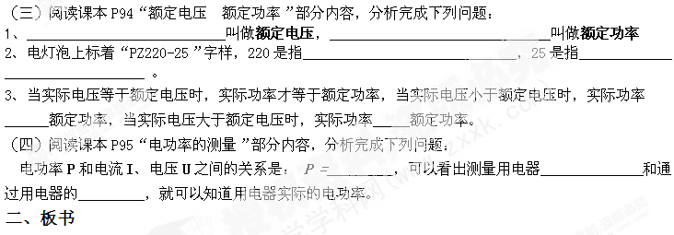
电功率
- 电功率：
- 电功率表示_________________________；定义式：_____________；计算式：______________。
- 电功率的国际单位是_______，简称_____，符号______。常用的电功率单位还有______，俗称____。
- “千瓦时”的来历
1千瓦时可以看做
- 额定电压 额定功率
- 额定电压：_______________________________
- 额定功率：_______________________________
- 用电器铭牌的物理意义
- 电功率的测量
根据公式___________，只要测量出用电器______________和通过用电器的_________，就可以测出用电器实际的电功率。
三、当堂达标训练

1、电流做功的过程，实际上就是_______能转化为_______能的过程。给蓄电池充电过程中，_______能转化为_______能，在物理学中反映电流做功快慢的物理量是_______。
2、某工厂宿舍已装有20盏功率为40W的白炽灯，所用的总保险丝的额定电流为12A，为使灯泡正常发光，最多再能装功率为60W的白炽灯_______盏。
3、两只灯泡串联在电路中，其中一只灯亮，另一只不亮，原因可能是（ ）
A．两只灯泡相比较，流过不亮的灯泡的电流较小
B．不亮的灯泡的灯丝断了
C．两只灯泡相比较，亮的灯泡电阻太小
D．两只灯泡相比较，不亮的灯泡实际电功率太小
4、一个在额定电压下工作的电烙铁，功率是100W，电流是454mA,。这个电烙铁的额定电压是多大？

5、一个“220V 800W”的电炉，正常工作时电阻丝的电阻有多大？假如电路中的电压降低到200V，电阻丝的电阻不变，这时电炉实际的电功率有多大？

四、针对问题进行合作探讨，可对知识点及问题进行拓展讨论与分析

自我反思

